
2011．12.27発行
週刊
医業経営

MAGAZINE

マガジン

No.200

WEB
発行 税理士法人優和

No.209

医療情報ヘッドライン

1
平成24年度診療報酬改定、0.004％引き上げ
厚労、財務両大臣、官房長官、３者で協議
─────────────────────── 政府
ＤＰＣ改正案をＤＰＣ分科会了承
調整係数の廃止、機能評価係数Ⅱの見直しなど
───────────────── 厚生労働省 保険局

経営ＴＯＰＩＣＳ

2
統計調査資料
介護給付費実態調査月報（平成23年10月審査分）

経営情報レポート

3
高収益クリニックに学ぶ
患者志向経営で実現する高集患力

4
経営データベース

ジャンル：医業経営 サブジャンル：経理・会計処理
資産と負債
試算表のチェック機能

医療情報
ヘッドライン
政府

平成24年度診療報酬改定、0.004％引き上げ
厚労、財務両大臣、官房長官、３者で協議

1

政府は12月21日夜、医療の公定価格である診療報酬の平成24年度改定について、全体で0.004％の増額とすることを決定した。21日夜９時前、小宮山洋子厚生労働大臣、安住淳財務大臣、藤村修官房長官が協議し、大臣合意に至った。
診療報酬は同22年度の前回改定に続き、２期連続のプラス改定となる。薬価等で1.38％（薬価ベースで約６％）のマイナス、医師の人件費など診療報酬本体で1.384％のプラスとなり、差し引きで0.004％の増額という結果となった。
合意に至る前日20日には、厚労、財務両大臣が折衝を行ったが、診療報酬の引き上げを求める小宮山厚労相に対し、安住財務相は同22年度に実施した前回の改定で対応済みとの立場を崩さず、話し合いは終始平行線をたどった。
小宮山厚労相はこの折衝で、小児科、産科、外科、救急医療などを充実させるため、薬価を含む診療報酬全体で前回並みの引き上げ（0.19％）を主張した。財務省側が求める長期収載品薬価の大幅引き下げについても、「あり得ない」と反論した。また、介護関連では、介護職員の処遇改善が必要との認識では一致した。しかし、安住財務相は社会福祉法人が内部留保を蓄えていることを理由に、介護報酬の引き上げに難色を示したという。
この経緯を小宮山厚労相が折衝終了後、厚労省内で記者団に明らかにし、両大臣は21日以降も折衝を続ける姿勢をみせていたが、調整は難航するとみられていた。また、このような背景には、民主党のマニフェストに沿うべきとの党内からの声も強く上がっていた点も挙げられる。
しかし、結局翌21日の折衝において、全体でプラス0.004％の改定率で決着をみた。
改定率の詳細をみると、診療報酬本体は、医科プラス1.55％、歯科プラス1.70％、調剤プラス0.46％となっている。
同改定を含む同24年度予算案は、12月24日に閣議決定され、これを受けて今後は各評価への配分の検討に焦点が移ることになる。

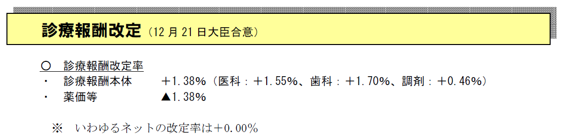

2

医療情報
ヘッドライン
厚生労働省
保険局

ＤＰＣ改正案をＤＰＣ分科会了承
調整係数の廃止、機能評価係数Ⅱの見直しなど

厚生労働省保険局は12月14日、診療報酬調査専門組織・ＤＰＣ評価分科会を開催した。同会で平成24年度のＤＰＣ制度見直しに向けてとりまとめの議論を行い、診療報酬改定に伴うＤＰＣ関連の見直し案を了承した。
見直し案の具体的内容は、（1）調整係数を廃止し医療機関群ごとの基礎係数を設定する、（2）機能評価係数Ⅱについてインセンティブ評価という視点で見直す、というものである。
（1）については、①大学病院本院群②高診療密度病院群③その他病院群の3グループで設定すること、（2）については地域医療係数についての改定が大きな変化となっている。
この日は、機能評価係数Ⅱについて、2点の修正を行ってはどうかとの提案があり了承された。修正内容の1つ目は、救急医療の体制評価について、その他病院群の要件から「二次救急医療機関であって拠点型」という文言が削除される点であり、2つ目は、データ提出指数における、「その他病院群が、外来患者に関するEFファイルを提出する場合には、0.05点を加算する」というものである。
同年度からＤＰＣ病院には、外来患者についてもEFファイルの提出が求められる。大学病院本院群・高診療密度病院群では提出が義務付けられるが、その他病院群では任意提出となり、提出促進に向けたインセンティブとしての加算となっている。
さらに、上記の医療機関別係数見直しのほかにも、診断群分類や算定ルールの見直しも行われる。
算定ルールでは、（1）亜急性期入院医療管理料・小児入院医療管理料等の取扱い、（2）在院時期に応じた適切な薬剤料等包括評価のあり方、（3）高額薬剤等に係る対応―の3点について見直しが行われるが、具体的な見直し内容は中医協総会に委ねられている。
このうち、（2）は、出来高算定となってから抗がん剤等を使用し、薬剤料を二重取りするケースがあるという点で検討がなされる。ＤＰＣでは入院期間が長くなると出来高算定となり（特定入院期間以降）、出来高に移行してから抗がん剤を使用した場合、その薬剤料を算定することができる。しかし、出来高移行前の包括評価では、原則として抗がん剤の薬剤料がすでに評価されているため、「薬剤料の二重取り」が生じることによる。
また、将来的な課題として「1入院単位の請求」が可能か否かも検討される。これは、1入院当たり包括方式（いわゆるDRG／PPS）を目指すものではなく、請求を「月単位」か「入院単位」のいずれかで行う点がある。
現在は「暦月単位の請求」であるが、例えば月末に入院した場合、当日に診断群分類を決定しなければならない（暫定的な診断群分類）ため、事務作業がきわめて煩雑になるという。
そこで厚労省は、「1入院単位での請求」について、実現可能性も含めて検討を求めている。審査支払や会計、医療費統計などさまざまな分野に及ぼす影響が大きいため、中長期的な観点で検討が行われることになる。

経営TOPICS
❖
「統計調査資料」
抜 粋
厚生労働省
２０１１年１２月２０日公表

介護給付費実態調査月報
（平成２３年１０月審査分）

調査の概要

介護給付費実態調査は、介護サービスに係る給付費の状況を把握し、介護報酬の改定など、介護保険制度の円滑な運営及び政策の立案に必要な基礎資料を得ることを目的とし、平成13年5月審査分より調査を実施している。

各都道府県国民健康保険団体連合会が審査した介護給付費明細書、給付管理票等を集計対象とし、過誤・再審査分を含まない原審査分について集計している。

ただし、福祉用具購入費、住宅改修費など市町村が直接支払う費用（償還払い）は含まない。

結果の概要

１ 受給者数
全国の受給者総数は、複数サービスを受けた者については名寄せを行った結果、介護予防サービスでは9１6.5千人、介護サービスでは3,399.7千人となっている。

２ 受給者１人当たり費用額
受給者１人当たり費用額は、介護予防サービスでは39.7千円、介護サービスでは184.1千円となっている。
３ 介護（予防）サービス受給者の状況

図１ 要支援状態区分別にみた受給者数（平成23年5月審査分～平成23年10月審査分）
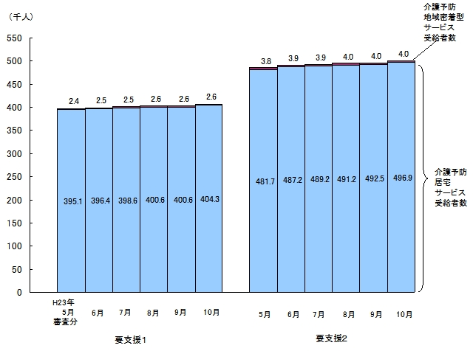

注： 介護予防地域密着型サービス、介護予防居宅サービスを重複して受給した者は、それぞれに計上している。
図２ 要介護状態区分別にみた受給者数（平成23年5月審査分～平成23年10月審査分）
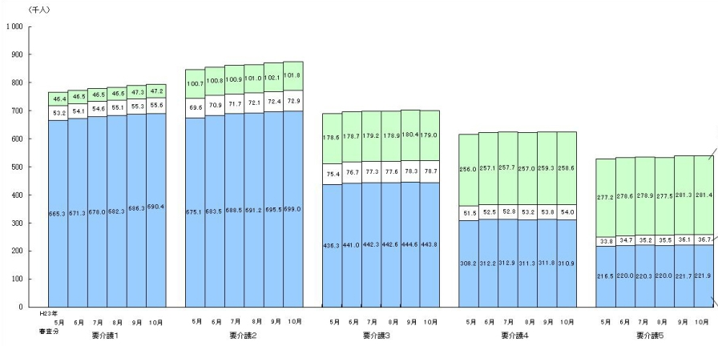
（千人）

地域密着型サービス受給者数
施設
サービス
受給者数

要介護１
要介護２
要介護３
要介護４
要介護５
居宅
サービス
受給者数

注： 施設サービス、地域密着型サービス、居宅サービスを重複して受給した者は、それぞれに計上している。

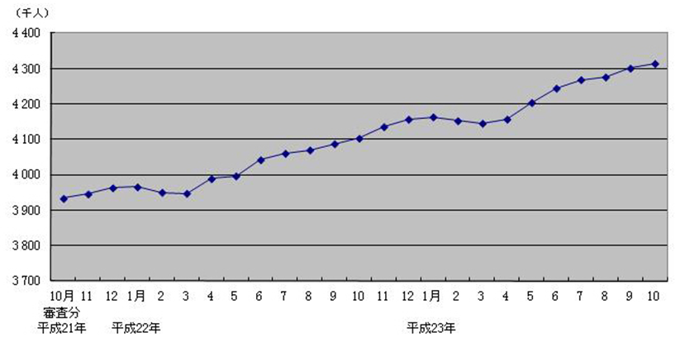
図３ 受給者数の月次推移（平成21年5月審査分～平成23年10月審査分）

医業経営情報レポート
ジャンル： 医業経営

高収益クリニックに学ぶ
患者志向経営で実現する高集患力

ポ イ ン ト

患者志向で決まる集患力
1

・・・・・・・・・・・・・・・・・・・・・・・・・・・・
来院患者特性に対応した利便性向上策
2

・・・・・・・・・・・・・・・・・・・・・・・・・・・・
癒しに配慮したアメニティ重視対策
3

・・・・・・・・・・・・・・・・・・・・・・・・・・・・
自院の強みをアピールする情報発信
4

・・・・・・・・・・・・・・・・・・・・・・・・・・・・

1

患者志向で決まる集患力

選ばれるクリニックは患者志向の意識が高い

患者の権利意識の高まりや、インターネット等を通じた情報入手の容易性から、受診するクリニックを選択する要素は、優れた診療機能や高い専門技術だけではなく、「どんな医療サービスを受けられるのか」「どの点が評判になっているのか」といった他院との比較によって判断される内容が重視されるようになっています。
例えば、医療機関の口コミサイトを見てみると、「思いやりのある優しい医師」や「施設・設備が快適」などの直接診療能力に関わらない点での評価が高い注目を集めているという事実があります。

集患力を高めるための取り組みポイント

近年、他院との差別化ポイントとして多く挙げられているのは、①専門特化、②介護サービス進出、③在宅分野の重視、等のテーマです。一方、これらのなかには、院長一人で実現することが難しい取り組みや大きな資本・時間の投下が必要なケースもあり、重要性は感じていても、なかなか踏み出せないクリニックもあるでしょう。
しかし次のように、ソフト面を中心とした特徴を打ち出すことででも、患者満足度の向上に効果を得ることが可能です。

（１）利便性の向上 ～診療圏と対象患者を絞る
会社帰りに受診する患者が多い場合、診療時間のニーズにフレキシブルに対応することが重要です。夜間診療や多彩な予約診療方法などのほか、比較的症状が軽いなど、短時間で診療を終わらせたい患者へのサービス方法も工夫します。

（２）アメニティの重視 ～口コミを生む女性をターゲットに
口コミサイトでは、女性からの書き込みが非常に多くなっています。更に女性は、受診の際に快適な環境を求める傾向が強いため、これらを意識したアメニティの充実が重要だといえます。

（３）情報発信ツールの活用 ～クリニックの特徴は積極的に伝えていく
既に自院でサイトを開設しているクリニックも多くなっていますが、通院中の患者だけでなく、受診を検討している潜在的患者に対しても、自院の診療理念や方針を伝えることは、全ての患者にメッセージを伝えるために現代では不可欠な広報活動なのです。

2

来院患者特性に対応した利便性向上策

利便性向上の視点はアクセスと診療時間

患者が受診を検討する際に重視するポイントには、通院しやすいことが上位に挙げられます。それは利便性が高いということを意味しており、主に、①アクセス、②時間、という２つの要素で構成されます。

◆患者が利便性がよいと感じる要素
クリニックまでのアクセス |  | 生活時間に合致した診療時間
●勤務先からの帰宅ルート上  ●自宅から徒歩圏内 |  | ●受付終了時間が遅い  ●当日予約が可能

（１）来院患者のアクセス状況を分析
クリニックを開設するにあたっては、立地条件が大きな検討課題に挙げられますから、自院が目指す診療理念の実現のため、専門領域を考慮し、診療圏と推定対象患者を検証して立地を選択されたはずです。
例えば、内科や皮膚科など、勤務先から帰宅途中に立ち寄る患者の割合が比較的大きい診療科の場合、来院のモチベーションは立地条件に左右されるケースも少なくありません。
現在の自院の立地条件を再度検証して、対象とすべき患者層や診療圏の再設定などの検討はもちろんのこと、周囲の環境とのソフトサービスを充実させるなどして、自院を患者の生活動線上に乗せるような工夫も求められるでしょう。

（２）患者ニーズに対応した診療時間設定
勤務の都合で日中の受診が難しい患者や、どうしても時間がかかる診療は避けたいと考える患者など、患者の診療時間に対するニーズは様々です。
さらに、高度に専門的な診断を受ける際には、普段は待たない診療を希望する患者であっても、このようなケースではゆっくり時間をかけた相談を望む場合もあり、待ち時間をなるべく少なくしたい受診のケースと分けて対応してほしいというニーズへの対応も求められるようになっています。

3

癒しに配慮したアメニティ重視対策

癒しの空間づくりに取り組むクリニック事例

慌ただしいクリニックは、待ち時間を長く感じさせてしまう環境となるので、ゆったりと落ち着けるアメニティを整えることを重視する医療機関も増えてきています。
内科系の診療科を標榜するＢクリニック（住宅地・戸建型：開設３年）は、「気軽に来院できて落ち着けるクリニック」を目指しました。

（１）待合室併設のライブラリー
Ｂクリニック院長の趣味でもある読書を気軽に楽しんでもらう場として、待合併設のライブラリーを設置しています。
良書との触れ合いと、読書を楽しむ時間に得られるリラックス効果にも期待を寄せており、ライブラリー利用者の増加と比例して患者数の伸びが見られるようになっています。

（２）空間の演出方法
音や香りを利用して、居心地の良さを演出する工夫もあります。音楽はヒーリング効果のあるもの、また医療機関特有のアルコールのにおいを感じさせないように、アロマオイルやキャンドル、ディフューザー（霧散器）等を採用しています。

◆治癒力アップ効果への期待
従来の医療機関の問題：優れた機能を備えていても癒しがない
癒しの空間を提供

読書を楽しむ
時間と場の提供
落ち着いた色調
の内装・照明
ヒーリング効果の
ある音楽と香り

院内アメニティの充実

人が本来持つ治癒力を引き上げる効果への期待

4

自院の強みをアピールする情報発信

ホームページ・ブログで新患を集めるクリニック事例

比較的容易に取り組めるホームページやブログの開設も、こうした情報発信ツールをどう活用するのかという理念を予め明確にしておかなければ、本来の効果を期待することはできません。これらに積極的に取り組み、十分な成果を上げているクリニックがあります。

（１）温かな想いを伝えるホームページ
患者の不安感を和らげることをコンセプトに掲げるＣクリニック（内科・代謝系）のホームページは、医療関連情報よりも職員の人間性が伝わるようなコンテンツを重視して構築されています。そこには、ホームページを「当院がどのような雰囲気で、来院者に何ができるのかを伝えるもの」ととらえるスタンスがあり、これを支える診療理念（不安感の緩和）とともに、クリニック全体の明るい雰囲気を伝えるコンテンツがあります。
こうした取り組みで患者は来院前にＣクリニックの雰囲気を知ることができ、これに共感する患者が自然に集まるようになったことから、遠方からの来院患者も増えているという状況です。

（２）毎日更新するブログで新患獲得
開設以来５年以上にわたり毎日のブログ更新を継続しているＤ医院では、毎月平均50名程度の新患がブログを契機に来院するという成果を上げています。これには、病院と異なり、クリニックは名前や看板だけで患者から選ばれるのは困難、という院長の考えが背景にあります。
また、いわゆる「ロングテール効果」をねらっており、比較的症例・患者数の少ない疾患に関する情報も紹介しています。ブログ閲覧者の細かなニーズに応えて、一定の評価と安心を提供することとなり、「もう少し詳しく知りたい」と考える新規患者の来院に結びついています。
わかりやすい言葉遣いと内容を心掛けて更新に努め、関心を持ってブログを読んでもらえれば、情報発信ツールとしては望ましい成果を得たといえるでしょう。

患者志向を明確な診療理念で打ち出す

紹介した事例を含め、患者から選ばれ、支持される医療機関では、質の高いサービスの提供と多様化するニーズへの対応を図るべく、取り組みの工夫を凝らしています。しかしその根底にあるものは、院長の揺るがない診療理念であって、そこにクリニックの本質があるといえます。近年の患者は、クリニックの本質を見抜く能力が高くなった結果、明確な診療理念に裏付けられたメッセージを発信し、伝えられるクリニックが支持されています。

経営データベース
1
nswer
a
a
uestion
Q
Q
ジャンル： 医業経営 ＞ サブジャンル： 経理・会計処理

資産と負債
病医院の「資産」や「負債」にはどのようなものがあるか教えてください。

■流動資産と固定資産
資産とは、将来、現金を生むもの（価値があるもの）をいい、現金、未収入金、建物、機械、土地等が含まれます。
そして資産は、流動資産と固定資産に分類されます。

資産の中には、①病医院の資金がいくらあるのか、②医業収益に対して回収しなければならない債権、つまり未収入金はいくらあるのか、等という現状を把握することができる資料が現れています。このほか、未使用の医療材料などの在庫は、資産の中でも流動資産という分類に含まれます。流動資産とは流れ動く資産であり、換金が１年以内にできるものです。
一方、固定資産については、流動資産とは逆に１年以内の換金は困難と思われるものです。
また、換金の可否に関わらず、病医院の建物・附属施設等、備品、コンピュータや応接セットなど、そして車両や建物の敷地である土地も、この固定資産に含まれます。

■流動負債と固定負債
負債とは、将来現金で支払われるものをいい、支払手形、買掛金、借入金等が該当します。
そしてそのうち、資産と同様、支払期限が１年以内に到来するものは流動負債に、支払期限が１年以内に到来しないものを固定負債に表示します。

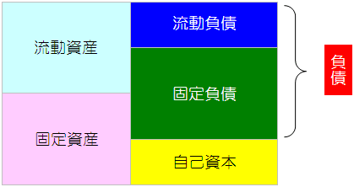
具体的には、診療材料などを請求書扱いで購入し、決算日時点ではまだ支払をしていない買掛金や、その買掛金を現金の代わりに手形で支払い、まだ支払期日が到来していない支払手形の残高、また決算日までに経費等の支払請求を受けているにもかかわらず、支払条件などの期間的なズレでまだ支払われていない未払費用、さらに１年以内に返済予定の金融機関からの借入の残高である短期借入金などが該当します。
固定負債には、金融機関から長期で借入をして１年以内に返済予定がないものが計上されています。これらが代表的な負債です。
経営データベース
2
nswer
a
a
uestion
Q
Q
ジャンル： 医業経営 ＞ サブジャンル： 経理・会計処理

試算表のチェック機能
試算表による収益状況のチェックのしかたについて教えてください。

ある取引について処理する場合には、最初に簿記用語に翻訳する作業、つまり「仕訳」を行います。仕訳とは、簿記処理上、勘定科目に分けることをいいます。
仕訳の段階で重要なのは、左側と右側の金額は必ず同額であるということです。
医療機関においても、この処理方法は同様です。

（１）仕訳と転記のチェック
個々の伝票では、左右の金額は同額になります。そして、総勘定元帳への記入は、この仕訳によって作成された伝票を左側と右側へ書き移していくだけであるため、試算表上の金額というのは個々の伝票一枚ごとに記入された金額の合計額にすぎません。
したがって、「仕訳」と「転記」が正確に行われていれば、試算表の左側と右側の合計金額は必ず一致することになります。逆に、一致していない場合は、どこかの作業工程でミスがあったことになりますので、再点検が必要です。

（２）試算表の記入方法
試算表上では、当期利益の欄が設けられておらず、利益がどれくらいあったのかを把握することができません。したがって、試算表からいくら儲かっているのか分かるようにし、さらに、その計算が正しく行われたかどうかをチェックできるようにするためには、財産状況を表す「貸借対照表」と収支状況を表す「損益計算書」に試算表を分解し、その両方の利益が一致したときに残高が一致するかどうかをチェックする必要があります。

（３）精算表の実務的取り扱い
学問上の簿記では、試算表を分解するために必要な計算書を「精算表」と呼んでいますが、これは試算表上の分類が属するグループによって、それぞれの金額を「貸借対照表」と「損益計算書」に分けてスライドさせていくだけのものであるため、試算表の配列を活用し、支払手形を境に切り離すことで、別途作成せずに対応できます。ただし、これは現実的で有用性が高いものの、簿記の理論からは少し離れた処理方法です。
そして、切り離した「貸借対照表」と「損益計算書」をそれぞれ集計した上で、左側と右側の金額が一致するように利益（または損失）を書き込み、両方の利益（または損失）が一致するかどうかを確認して完了となります。

なお、利益の場合は「貸借対照表」では右側、「損益計算書」では左側になります。一方、損失の場合は「貸借対照表」で左側、「損益計算書」では右側になります。

